4月17日今日动态
出勤：本班今日出勤人数28人。今日1人未来园。
1.晨间来园
琪琪和果果一前一后往教室走来两个人身上背着小水壶，走到教室门口，两人很高兴得和老师问好，然后两个人放下水壶走进教室。
玥玥从检查的地方慢悠悠地走到了教室门口在老师的提醒下，和老师打了招呼，然后和老师说“老师我来的早吗。”和老师说了一会儿话以后把水杯放下走进厕所洗手。
希希检查过后，停在大厅里面眼睛不停地张望着外面。在老师的呼唤下，才慢悠悠地走向教室。身上挂着小水壶，东看看西看看在老师的不停催促下才走进教室。

2.区域活动
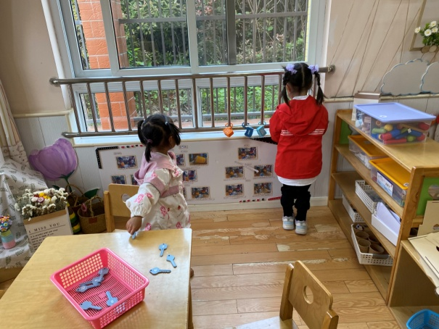  果果和琪琪一人一把钥匙尝试开锁，开出一把锁就把锁挂在栏杆上，再换一把钥匙去试着开锁。 | 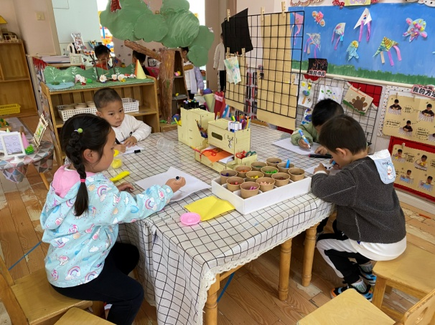  点点、妞妞、橙子、棒棒都在美工区进行绘画，他们画了蜻蜓，用不同图形装饰蜻蜓翅膀，有的用太空泥泥塑翅膀。
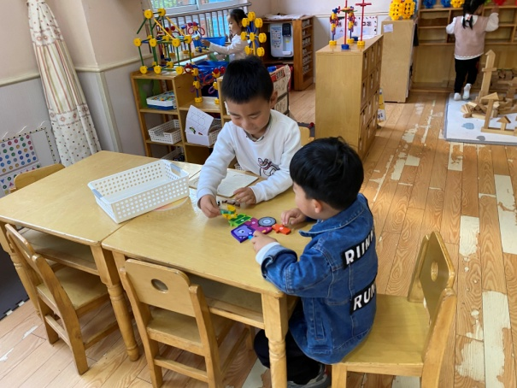  大豆豆和宸宸脱离底板，直接拿着汽车拼图尝试拼一拼，他们成功拼出了上半部分，尝试拼下半部分。 | 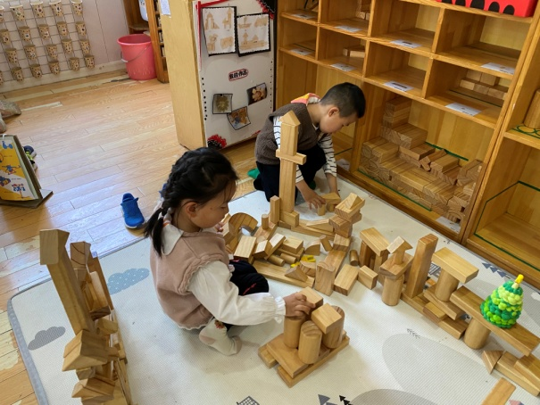  伊一将两倍单元积木平铺，上铺单元积木，再竖放四个圆柱，上铺方块积木做房子；阳阳将棱柱积木竖起，再架单元积木往上搭。
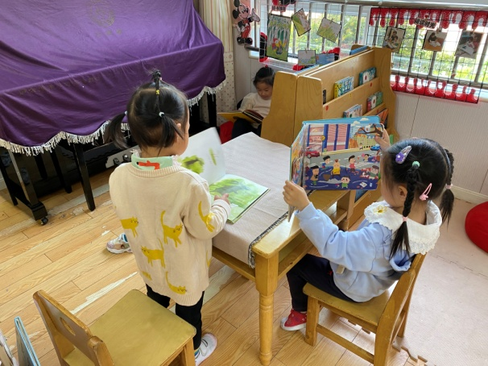  希希在看垃圾分类的书，看看街上有哪些垃圾污染，玥玥在看《怕浪费婆婆》，说说都有哪些浪费行为，萱萱看《走开，小黑兔》。 | 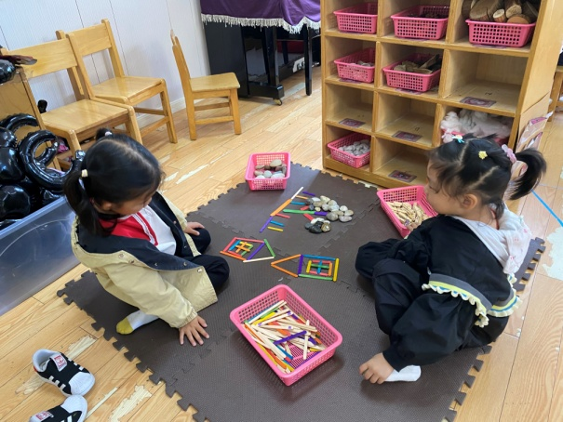  66和可心用彩色雪糕棍拼方形和三角形，然后组合成房子，还将雪糕棍当成树枝，用石头拼小花。

3.集体活动
运动会开幕式
今天我们进行了运动会开幕式，孩子们都带上了可爱的米奇、米妮头饰，小手拿着小红旗走了方阵，还观看了表演，了解了一些运动项目，看看孩子们在开幕式上的表现吧！
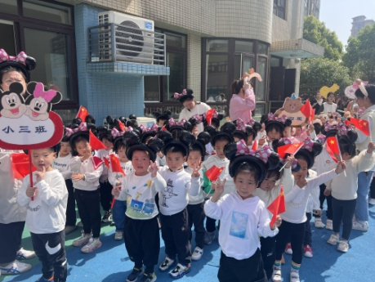  我们要走方阵了，先在候场区等候，看我们的装扮好看吗？ | 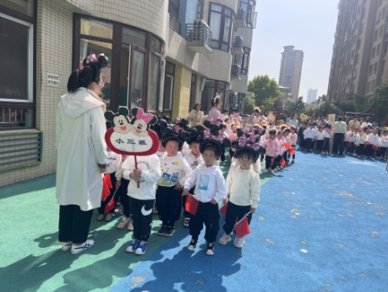  准备入场了，先把队伍排整齐，看前面，小脚抬高准备走！ | 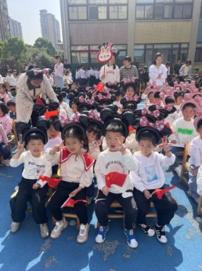  可以坐下来观看节目了，喔，原来运动可以使我们更快乐。

4.生活观察：
观察时间：2023.4.17
观察对象：小三班今日来园幼儿
观察者：邹洁、耿佳、丁丹娜
观察目的：具有良好的生活习惯与生活能力（指向能力）
观察内容：
①坚持午睡
②主动饮用白开水
③游戏后整理好玩具
④按时进餐（点心、午餐）
观察背景：
纵观幼儿在园一日生活中的各种小事 ，已经进行了一段时间的“具有良好的生活习惯与生活能力”观察记录。旨在让幼儿保持有规律的生活，养成良好的作息、饮食、卫生习惯。如：早睡早起、每天午睡、按时进餐、吃好午餐等。
（备注：家园共同合作，才是最高效的方式呀！）
儿童 | 坚持午睡 | 水杯喝完 | 整理好玩具 | 用好点心、吃完午餐
张一嘉 | ★ | ★ | ★ | 进餐略慢
贺健宸 | ★ | ★ | ★ | ★
秦苏安 | ★ | ★ | ★ | ★
高羽安 | ★ | ★ | ★ | ★
徐佳禾 | ★ | ★ | ★ | 进餐略慢
肖尧 | ★ | ★ | ★ | ★
杨梦露 | ★ | ★ | ★ | ★
王凝音 | 请假
李子木 | ★ | ★ | ★ | ★
焦云舒 | ★ | ★ | ★ | ★
李兴琪 | ★ | ★ | ★ | ★
陈艺萱 | ★ | ★ | ★ | ★
杨佳伊 | ★ | ★ | ★ | ★
朱琪玥 | ★ | ★ | ★ | 进餐略慢
赵希羽 | ★ | ★ | ★ | 进餐略慢
陈竞泽 | ★ | ★ | ★ | ★
徐亿涵 | ★ | ★ | ★ | ★
邵崔钰 | ★ | ★ | ★ | ★
左轶萱 | ★ | ★ | ★ | ★
张漪乐 | ★ | ★ | ★ | ★
王紫妍 | ★ | ★ | ★ | ★
夏天一 | ★ | ★ | ★ | 进餐略慢
罗景宸 | ★ | ★ | ★ | ★
郭煜霖 | ★ | ★ | ★ | ★
郭颜睿 | ★ | ★ | ★ | ★
李梓朋 | ★ | ★ | ★ | 进餐略慢
李伊一 | ★ | ★ | ★ | ★
赵毓宁 | ★ | ★ | ★ | 进餐略慢
吕若夷 | ★ | ★ | ★ | ★
5.温馨提示
1.春季气温变化大，幼儿容易受凉感冒，甚至诱发哮喘。建议给幼儿灵活增减衣物，热水泡脚冷水洗脸，增加户外运动，以提高免疫力，预防感冒。
2.春季是传染病流行季节，请各位家长为幼儿每日来园前做好健康监测，若出现发热、干咳、乏力、咽痛等不适症状时及时告知，坚决不带病入园。另，建议幼儿来离园时戴好口罩，做好自我防护。谢谢大家的配合～

